附件1

**网上确认上传材料及相关要求**

考生在规定时间进入网上信息确认界面，上传有关材料照片或电子版等，具体要求如下：

1. 本人电子照片**（必传**）。上传本人近三个月内正面、免冠、无妆、彩色2寸电子照片，照片要求见下图：

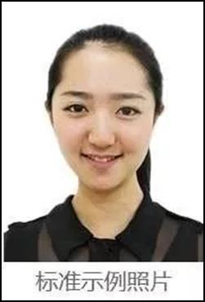

1）本人近三个月内正面、免冠、无妆、彩色2寸电子照片（白色背景，用于准考证照片）；

2）**仅支持jpg或jpeg格式，建议大小不超过10M，宽高比例3:4；**

3）坐姿端正，双眼自然睁开并平视，耳朵对称，左右肩膀平衡，头部和肩部要端正且不能过大或过小，需占整个照片的比例为2/3；

4）请不要化妆，不得佩戴眼镜、隐形眼镜、美瞳拍照；

5）照明光线均匀，脸部不能发光，无高光、光斑，无阴影、红眼等；

6）头发不得遮挡脸部或造成阴影，要露出五官；

7）能如实地反映本人近期相貌，照片内容要求真实有效，不得做任何修改（不得使用PS等照片编辑软件处理，不得用照片翻拍）；

8）请务必谨慎上传符合上述全部要求的照片，否则会影响审核。

2. 本人有效居民身份证原件人像面和国徽面照片（根据审核意见上传），照片要求身份证边框完整，字迹清晰可见，亮度均匀。

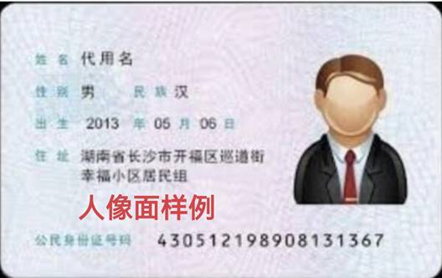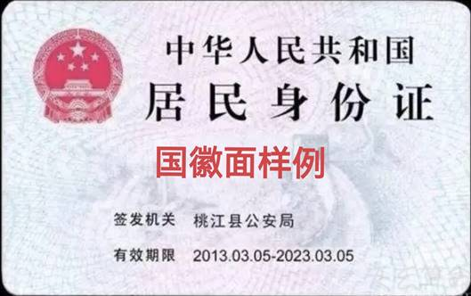

3.本人手持身份证照片（根据审核意见上传），照片要求见下图：

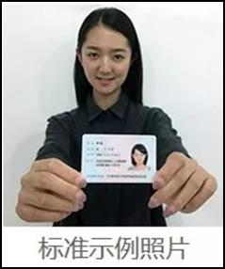

1）拍摄时，手持本人身份证，将持证的手臂和上半身整个拍进照片，头部和肩部要端正，头发不得遮挡脸部或造成阴影，要露出五官；

2）仅支持jpg或jpeg格式，建议大小不超过10M；

3）确保身份证人像面上的所有信息完整、清晰可见（避免被手指等遮挡）；

4）能如实地反映本人相貌，照片内容要求真实有效，不得做任何修改（不得使用PS等照片编辑软件处理）；

5）照明光线均匀，脸部不能发光，无高光、光斑，无阴影、红眼等；

6）请不要化妆，不得佩戴眼镜、隐形眼镜、美瞳拍照；

7）请务必谨慎上传符合上述全部要求的照片，否则会影响审核。

4. 报考专升本层次的考生**（根据审核意见上传）**

上传经教育部审定核准的国民教育系列高等学校、高等教育自学考试机构颁发的专科（及以上）毕业证书或学信网学历认证报告和《学籍学历信息真实有效保证书》照片。2023年春季毕业的应届专科毕业生拍照上传所在学校出具的《毕业生证明》照片。

1. 外省身份证的考生**（持外省身份证考生必传）**

户籍系我省的，须上传户口簿照片；

户籍系外省在皖工作的，须上传居民居住证照片或近三个月的缴纳社会保险凭证（社保机构盖章）或缴纳个人所得税凭证（税务部门盖章）的照片等证明材料。